

**BÁO CÁO CUỐI KÌ**

**ĐỒ ÁN MÔN PHÁT TRIỂN ỨNG DỤNG TRÊN THIẾT BỊ**

**DI ĐỘNG**

**Đề tài: ỨNG DỤNG NGHE NHẠC**

**Giảng viên hướng dẫn:**

**Trần Hồng Nghi**

**Sinh viên thực hiện:**

**Nguyễn Thanh Hoàng 17520514**

**Nguyễn Đoàn Anh Tú 17521199**

**Trần Diệu Bảo Trân 17521150**

***TPHCM, 15/12/2019***

**Giới thiệu về đề tài**

Thời nay xã hội ngày càng tiến bộ, nền tảng công nghệ thông tin phát triển mạnh mẽ cùng với sự ra đời của nhiều thiết bị di động như điện thoại, máy tính bảng,… ngày càng được ưa chuộng và không thể thiếu trong cuộc sống. Do đó việc xây dựng ứng dụng cho các thiết bị trên ngày càng được nhiều người quan tâm. Các ứng dụng dựa trên nền tảng là hệ điều hành cho thiết bị di động ngày càng phong phú, đáp ứng được nhiều nhu cầu sống cho xã hội.

Nắm bắt được những cơ hội cung cấp các sản phẩm giải trí, nhóm em quyết định chọn xây dựng một ứng dụng nghe nhạc với mục đích đem lại cho những người yêu thích âm nhạc những tác phẩm nghệ thuật phù hợp với mọi lứa tuổi.

Chúng em đã làm xong đề tài này, chắc chắn không tránh khỏi nhiều thiếu xót, rất mong được sự đóng góp đóng góp ý kiến của thầy cô và các bạn.

Chúng em chân thành cảm ơn !

**CHƯƠNG I: GIỚI THIỆU CHUNG ĐỀ TÀI ĐỒ ÁN “ỨNG DỤNG DI ĐỘNG”**

**1.Lý do chọn đề tài**

Âm nhạc là món ăn tinh thần không thể thiếu của những người yêu âm nhạc. Với công nghệ ngày càng phát triển, việc cho ra đời nhiều ứng dụng nghe nhạc rất hữu ích và tiện lợi đối với người nghe nhạc. Vừa tiết kiệm được thời gian lại tiết kiệm được tiền bạc. Đối với nghệ sĩ, họ sẽ chạy được quảng cáo về sản phẩm của họ cho công chúng một cách tiện lợi hơn và nhờ vậy nghệ sĩ họ sẽ càng có thể gây chú ý nhiều hơn cho tên tuổi của họ.

**2. Phân công công việc**

|  |  |
| --- | --- |
| Nguyễn Thanh Hoàng | Thiết kế data |
| Nguyễn Đoàn Anh Tú | Thiết kế giao diện |
| Trần Diệu Bảo Trân | Code các sự kiện |

**3.Phân tích hệ thống**

* Các tác nhân :

Người sử dụng (user)

* Các use case:
* Tìm kiếm
* Nghe nhạc
* Mô tả bài toán:

Ứng dụng bao gồm các chức năng chính sau:

* Nghe nhạc
* Tìm kiếm

Khi truy cập vào ứng dụng, người dùng có thể xem các thông tin theo từng mục và nghe nhạc miễn phí.

Đặc tả hệ thống:

Người dùng chọn 1 trong những chức năng sau của chương trình đề thực hiện.

* Tìm kiếm bài hát: Người dùng có thẻ xem thông tin bài hát mà họ muốn nghe. Khi người dùng nhập tên bài hát trong khung tìm kiếm và chạm vào biểu tượng tìm kiếm, hệ thống sẽ cho ra bài hát có tên giống với tên mà người dùng nhập và cho người dùng chọn bài hát đó.
* Nghe nhạc : Cho phép người dùng nghe được bài hát được chọn. Người dùng có thể tạm dừng, tiếp tục, quay lại bài đã nghe, lặp lại bài hát đang nghe.
* **Kết luận:**

Bài toán đặt ra là:

- Xây dựng ứng dụng cho phép người sử dụng điện thoại Android có thể

tìm kiếm nhạc, nghe nhạc và tải nhạc về điện thoại

- Là ứng dụng đơn giản , gọn nhẹ dễ sử dụng

**Các vấn đề cần giải quyết**

- Để xây dựng được một ứng dụng nghe nhạc trực tuyến cần giải quyết các

vấn đề sau:

* + Giao diện thân thiện và dễ sử dụng: Để giải quyết vấn đề này ta cần phải có một con mắt thẩm mỹ và kinh nghiệm về cách bố trí các chức năng của một chương trình để có thể thiết kế một cách tiện lợi nhất về chức năng của chương trình để người dùng có thể tiếp cần một cách dễ dàng nhất.
  + Các thông tin đưa ra phải chính xác và đầy đủ: Thông tin về bài hát và ca sĩ phải được đưa ra đầy đủ và chính xác.
* **Phạm vi giải quyết**

Các vấn đề cần giải quyết được thực hiện trong phạm vi chương trình với

mục đích là giúp người dùng tiếp cần với chương trình một cách dễ dàng nhất

**3.1. Usecase hệ thống**

|  |  |
| --- | --- |
| Tác nhân | Usescase |
| User | Tìm kiếm  Nghe nhạc |

**3.2. Usecase nghe nhạc**

- Sự kiện kích hoạt: Người dùng khởi động ứng dụng, người dùng nhập

tên bài hát vào trong khung tìm kiếm và chạm vào biểu tượng tìm kiếm, hệ

thống sẽ xuất ra những bài hát có tên giống với tên mà người sử dụng đã nhập

và cho phép người sử dụng chọn bài hát.

• Luồng sự kiện chính:

* Người dùng khởi động ứng dụng
* Ứng dụng hiển thị thanh tìm kiếm
* Người dùng nhập bài hát muốn nghe
* Hệ thống đưa ra list bài hát
* Người dùng chọn bài hát đúng theo ý người dùng

|  |  |
| --- | --- |
| Hành động của tác nhân | Phản ứng hệ thống |
| Người dùng nhập bài hát | Hệ thống xuất ra danh sách bài hát |
| Người dùng chọn bài hát muốn nghe | Hệ thống phát bài hát |

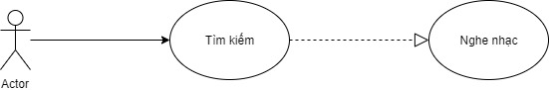

**CHƯƠNG II: XÂY DỰNG CHƯƠNG TRÌNH**

**1. Cấu trúc database**

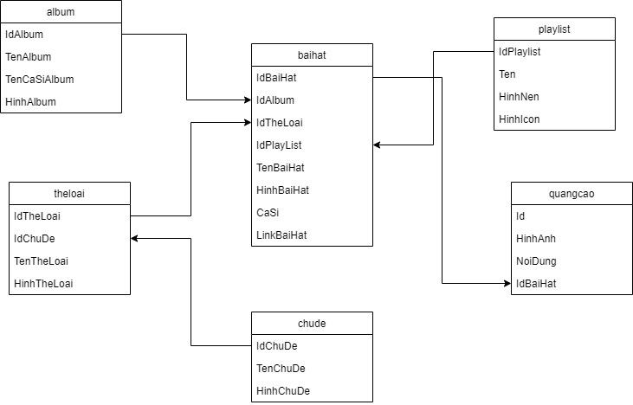

**2. Thiết kế giao diện**

**2.1. Giao diện trang chủ**

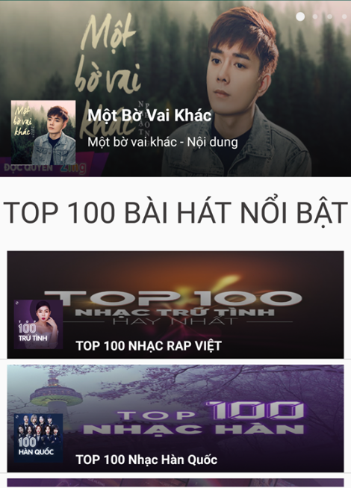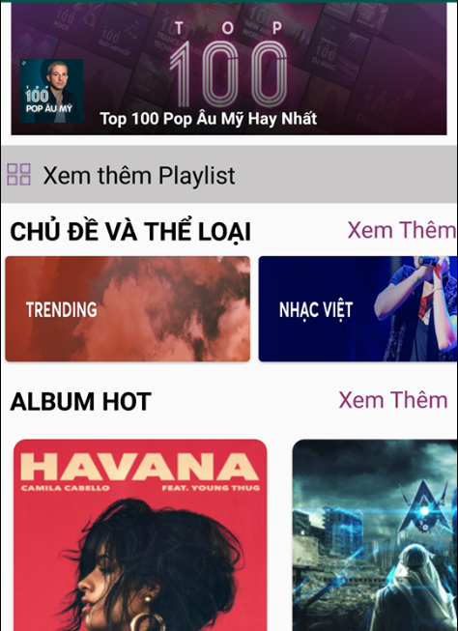

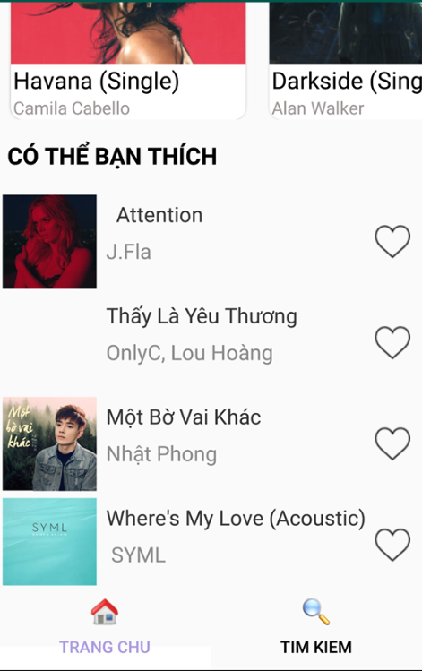

File fragment_Trang_chu.xml cần chứa:

* Fragment_Banner
* Fragment_Playlist
* Fragment_ChuDe_TheLoai_Today
* Fragment_Album_Hot
* Fragment_Bai_Hat_Hot

<**ScrollView  
 xmlns:android="http://schemas.android.com/apk/res/android"  
 android:layout_width="match_parent"  
 android:scrollbars="none"  
 android:fillViewport="true"  
 android:layout_height="match_parent"**>  
  
 <**LinearLayout  
 android:orientation="vertical"  
 android:id="@+id/linearlayout"  
 android:layout_width="match_parent"  
 android:layout_height="wrap_content"**>  
 <**fragment  
 android:name="com.example.appnhac.Fragment.Fragment_Banner"  
 android:id="@+id/fragmentbanner"  
 android:layout_width="match_parent"  
 android:layout_height="wrap_content"**/>  
 <**fragment  
 android:name="com.example.appnhac.Fragment.Fragment_Playlist"  
 android:id="@+id/fragmentplaylist"  
 android:layout_width="match_parent"  
 android:layout_height="wrap_content"**/>  
 <**fragment  
 android:name="com.example.appnhac.Fragment.Fragment_ChuDe_TheLoai_Today"  
 android:id="@+id/fragmentchudetheloaitrongngay"  
 android:layout_width="match_parent"  
 android:layout_height="wrap_content"**/>  
 <**fragment  
 android:name="com.example.appnhac.Fragment.Fragment_Album_Hot"  
 android:id="@+id/fragmentalbum"  
 android:layout_width="match_parent"  
 android:layout_height="wrap_content"**/>  
 <**fragment  
 android:name="com.example.appnhac.Fragment.Fragment_Bai_Hat_Hot"  
 android:id="@+id/fragmentbaihathot"  
 android:layout_width="match_parent"  
 android:layout_height="wrap_content"**/>  
 </**LinearLayout**>  
</**ScrollView**>

**2.2. Giao diện tìm kiếm**

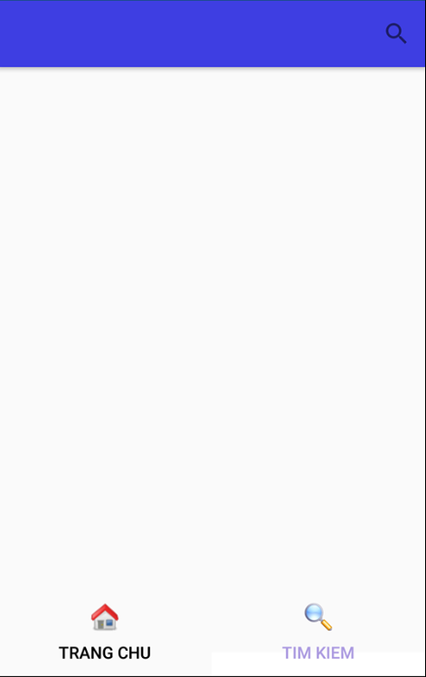

File Fragment_Tim_Kiem.xml:

* Toolbarsearchbaihat
* Recyclerviewsearchbaihat

<**RelativeLayout xmlns:android="http://schemas.android.com/apk/res/android"  
 android:orientation="vertical" android:layout_width="match_parent"  
 android:layout_height="match_parent"**>  
 <**com.google.android.material.appbar.AppBarLayout  
 android:background="#3e3ee2"  
 android:id="@+id/appbarlayoutsearchbaihat"  
 android:layout_width="match_parent"  
 android:layout_height="wrap_content"**>  
  
 <**androidx.appcompat.widget.Toolbar  
 android:id="@+id/toolbarsearchbaihat"  
 android:layout_width="match_parent"  
 android:layout_height="?attr/actionBarSize"**>  
  
 </**androidx.appcompat.widget.Toolbar**>  
  
 </**com.google.android.material.appbar.AppBarLayout**>  
 <**androidx.recyclerview.widget.RecyclerView  
 android:layout_below="@id/appbarlayoutsearchbaihat"  
 android:id="@+id/recyclerviewsearchbaihat"  
 android:layout_width="match_parent"  
 android:layout_height="match_parent"**>  
  
 </**androidx.recyclerview.widget.RecyclerView**>  
 <**TextView  
 android:visibility="gone"  
 android:textSize="35sp"  
 android:gravity="center"  
 android:text="Khong co du lieu"  
 android:id="@+id/textviewkhongcodulieu"  
 android:layout_width="match_parent"  
 android:layout_height="match_parent"**/>  
</**RelativeLayout**>

**2.3. Giao diện Playlist**

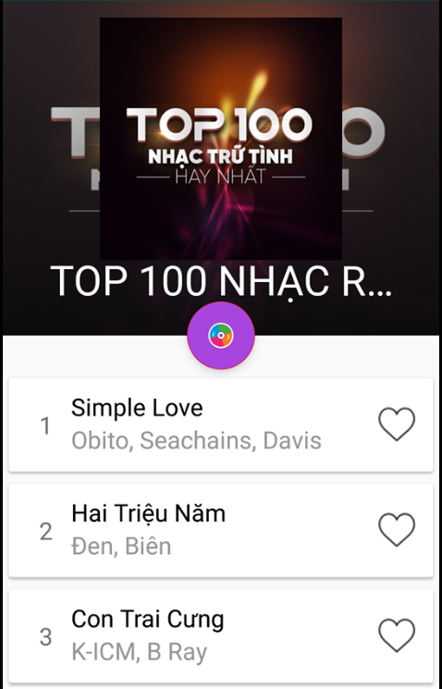

File fragment_playlist.xml

<**RelativeLayout xmlns:android="http://schemas.android.com/apk/res/android"  
 android:orientation="vertical" android:layout_width="match_parent"  
 android:layout_height="match_parent"  
 android:gravity="center"**>  
 <**TextView  
 android:textColor="#3e3b3b"  
 android:textSize="30sp"  
 android:gravity="center"  
 android:layout_marginTop="15dp"  
 android:layout_marginBottom="15dp"  
 android:id="@+id/textviewtitleplaylist"  
 android:text="TOP 100 BÀI HÁT NỔI BẬT"  
 android:layout_width="match_parent"  
 android:layout_height="wrap_content"**/>  
 <**ListView  
 android:layout_below="@id/textviewtitleplaylist"  
 android:id="@+id/listviewplaylist"  
 android:layout_width="match_parent"  
 android:layout_height="wrap_content"**>  
  
 </**ListView**>  
 <**TextView  
 android:text="Xem thêm Playlist"  
 android:textSize="19sp"  
 android:drawablePadding="10dp"  
 android:drawableLeft="@drawable/iconmoreplaylist"  
 android:paddingLeft="5dp"  
 android:layout_below="@id/listviewplaylist"  
 android:id="@+id/textviewviewmoreplaylist"  
 android:background="#c9c7c7"  
 android:layout_marginTop="8dp"  
 android:paddingTop="10dp"  
 android:paddingBottom="10dp"  
 android:layout_marginBottom="8dp"  
 android:textColor="#0a0a0a"  
 android:layout_width="match_parent"  
 android:layout_height="wrap_content"**/>  
</**RelativeLayout**>

**2.4. Giao diện các chủ đề và thể loại (fragment_Playlist)**

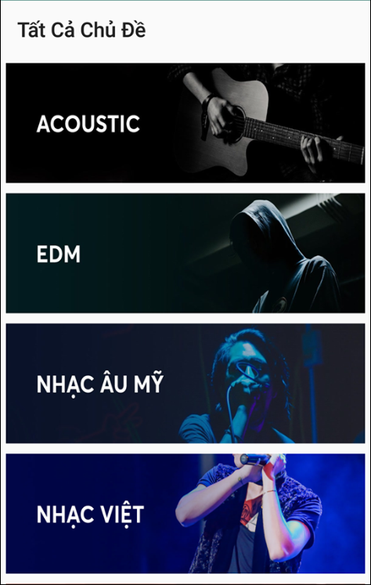

Fragment_playlist.xml:

<**RelativeLayout xmlns:android="http://schemas.android.com/apk/res/android"  
 android:orientation="vertical" android:layout_width="match_parent"  
 android:layout_height="match_parent"  
 android:gravity="center"**>  
 <**TextView  
 android:textColor="#3e3b3b"  
 android:textSize="30sp"  
 android:gravity="center"  
 android:layout_marginTop="15dp"  
 android:layout_marginBottom="15dp"  
 android:id="@+id/textviewtitleplaylist"  
 android:text="TOP 100 BÀI HÁT NỔI BẬT"  
 android:layout_width="match_parent"  
 android:layout_height="wrap_content"**/>  
 <**ListView  
 android:layout_below="@id/textviewtitleplaylist"  
 android:id="@+id/listviewplaylist"  
 android:layout_width="match_parent"  
 android:layout_height="wrap_content"**>  
  
 </**ListView**>  
 <**TextView  
 android:text="Xem thêm Playlist"  
 android:textSize="19sp"  
 android:drawablePadding="10dp"  
 android:drawableLeft="@drawable/iconmoreplaylist"  
 android:paddingLeft="5dp"  
 android:layout_below="@id/listviewplaylist"  
 android:id="@+id/textviewviewmoreplaylist"  
 android:background="#c9c7c7"  
 android:layout_marginTop="8dp"  
 android:paddingTop="10dp"  
 android:paddingBottom="10dp"  
 android:layout_marginBottom="8dp"  
 android:textColor="#0a0a0a"  
 android:layout_width="match_parent"  
 android:layout_height="wrap_content"**/>  
</**RelativeLayout**>

**2.5 Giao diện các Album (fragment_album)**

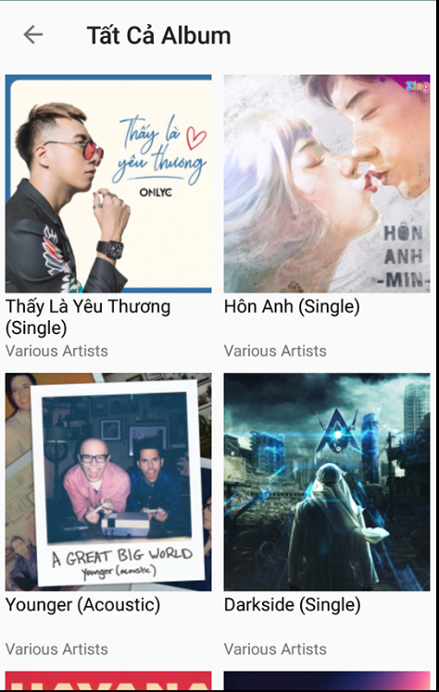

Fragment_album_hot.xml:

<**RelativeLayout xmlns:android="http://schemas.android.com/apk/res/android"  
 android:orientation="vertical" android:layout_width="match_parent"  
 android:layout_height="wrap_content"**>  
 <**RelativeLayout  
 android:padding="7dp"  
 android:id="@+id/relativealbum"  
 android:layout_width="match_parent"  
 android:layout_height="wrap_content"**>  
 <**TextView  
 android:textStyle="bold"  
 android:textSize="20sp"  
 android:textColor="#000000"  
 android:id="@+id/textviewtitleAlbum"  
 android:text="ALBUM HOT"  
 android:layout_width="wrap_content"  
 android:layout_height="wrap_content"**/>  
 <**TextView  
 android:id="@+id/textviewxemthemAlbum"  
 android:textColor="#913677"  
 android:textSize="18sp"  
 android:layout_alignParentRight="true"  
 android:text="Xem Thêm"  
 android:layout_width="wrap_content"  
 android:layout_height="wrap_content"**/>  
 </**RelativeLayout**>  
 <**androidx.recyclerview.widget.RecyclerView  
  
 android:layout_marginBottom="10dp"  
 android:layout_marginTop="10dp"  
 android:layout_below="@id/relativealbum"  
 android:id="@+id/recyclerviewAlbum"  
 android:layout_width="match_parent"  
 android:layout_height="wrap_content"**>  
  
 </**androidx.recyclerview.widget.RecyclerView**>  
</**RelativeLayout**>

**2.6. Giao diện gợi ý bài hát**

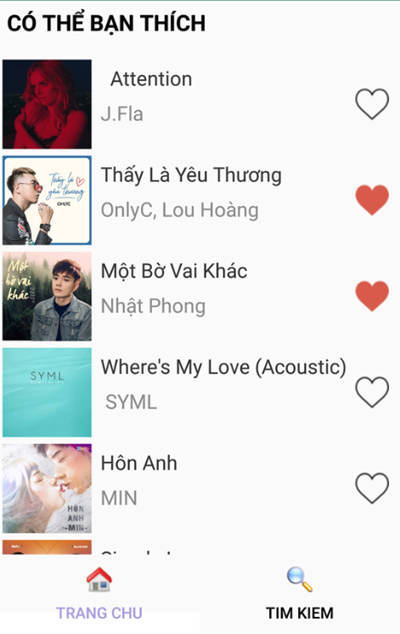

Fragment_bai_hat_thich_nhat.xml:

<**RelativeLayout xmlns:android="http://schemas.android.com/apk/res/android"  
 android:orientation="vertical" android:layout_width="match_parent"  
 android:layout_height="wrap_content"**>  
  
 <**RelativeLayout  
 android:padding="7dp"  
 android:id="@+id/relativebaihathot"  
 android:layout_width="match_parent"  
 android:layout_height="wrap_content"**>  
  
 <**TextView  
 android:textStyle="bold"  
 android:textColor="#000000"  
 android:textSize="20sp"  
 android:text="CÓ THỂ BẠN THÍCH"  
 android:layout_width="wrap_content"  
 android:layout_height="wrap_content"**/>  
 </**RelativeLayout**>  
 <**androidx.recyclerview.widget.RecyclerView  
 android:id="@+id/recyclerviewbaihathot"  
 android:layout_marginTop="10dp"  
 android:layout_marginBottom="10dp"  
 android:layout_below="@id/relativebaihathot"  
 android:layout_width="match_parent"  
 android:layout_height="wrap_content"**>  
  
 </**androidx.recyclerview.widget.RecyclerView**>  
</**RelativeLayout**>

**2.7. Giao diện khi phát nhạc (activity_play_nhac)**

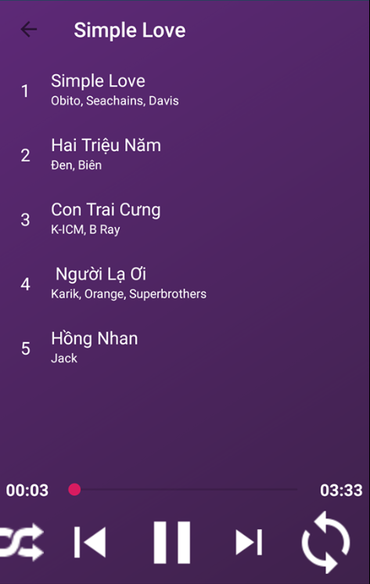

Activity_play_nhac.xml:

<**LinearLayout  
 android:weightSum="10"  
 android:orientation="vertical"  
 xmlns:android="http://schemas.android.com/apk/res/android"  
 xmlns:app="http://schemas.android.com/apk/res-auto"  
 xmlns:tools="http://schemas.android.com/tools"  
 android:layout_width="match_parent"  
 android:layout_height="match_parent"  
 android:background="@drawable/custom_background_play_nhac"  
 tools:context=".Activity.PlayNhacActivity"**>  
 <**androidx.appcompat.widget.Toolbar  
 android:id="@+id/toolbarplaynhac"  
 android:layout_width="match_parent"  
 android:layout_height="?attr/actionBarSize"**>  
  
 </**androidx.appcompat.widget.Toolbar**>  
  
 <**androidx.viewpager.widget.ViewPager  
 android:id="@+id/viewpagerplaynhac"  
 android:layout_weight="8"  
 android:layout_width="match_parent"  
 android:layout_height="0dp"**>  
  
 </**androidx.viewpager.widget.ViewPager**>  
  
 <**LinearLayout  
 android:orientation="vertical"  
 android:layout_weight="2"  
 android:layout_width="match_parent"  
 android:layout_height="0dp"**>  
  
 <**LinearLayout  
 android:orientation="horizontal"  
 android:gravity="center"  
 android:weightSum="10"  
 android:layout_width="match_parent"  
 android:layout_height="wrap_content"**>  
 <**TextView  
 android:textStyle="bold"  
 android:textSize="16sp"  
 android:text="00:00"  
 android:gravity="center"  
 android:layout_weight="0.5"  
 android:id="@+id/textviewtimesong"  
 android:textColor="#ffff"  
 android:layout_width="wrap_content"  
 android:layout_height="wrap_content"**/>  
  
 <**SeekBar  
 android:id="@+id/seekbarsong"  
 android:layout_weight="9"  
 android:layout_width="wrap_content"  
 android:layout_height="wrap_content"**/>  
  
 <**TextView  
 android:textStyle="bold"  
 android:textSize="16sp"  
 android:text="00:00"  
 android:gravity="center"  
 android:layout_weight="0.5"  
 android:id="@+id/textviewtotaltimesong"  
 android:textColor="#ffff"  
 android:layout_width="wrap_content"  
 android:layout_height="wrap_content"**/>  
  
 </**LinearLayout**>  
  
 <**LinearLayout  
 android:orientation="horizontal"  
 android:layout_marginTop="10dp"  
 android:layout_marginBottom="10dp"  
 android:gravity="center"  
 android:layout_width="match_parent"  
 android:layout_height="wrap_content"**>  
 <**ImageButton  
 android:src="@drawable/iconsuffle"  
 android:scaleType="fitXY"  
 android:background="@null"  
 android:id="@+id/imagebuttonshuffle"  
 android:layout_marginRight="15dp"  
 android:layout_width="50dp"  
 android:layout_height="50dp"**/>  
  
 <**ImageButton  
 android:src="@drawable/iconpreview"  
 android:scaleType="fitXY"  
 android:background="@null"  
 android:id="@+id/imagebuttonpreview"  
 android:layout_marginRight="15dp"  
 android:layout_width="60dp"  
 android:layout_height="60dp"**/>  
  
 <**ImageButton  
 android:src="@drawable/iconplay"  
 android:scaleType="fitXY"  
 android:background="@null"  
 android:id="@+id/imagebuttonplay"  
 android:layout_marginRight="15dp"  
 android:layout_width="70dp"  
 android:layout_height="70dp"**/>  
  
 <**ImageButton  
 android:src="@drawable/iconnext"  
 android:scaleType="fitXY"  
 android:background="@null"  
 android:id="@+id/imagebuttonnext"  
 android:layout_marginRight="15dp"  
 android:layout_width="50dp"  
 android:layout_height="50dp"**/>  
  
 <**ImageButton  
 android:src="@drawable/iconrepeat"  
 android:scaleType="fitXY"  
 android:background="@null"  
 android:id="@+id/imagebuttonrepeat"  
 android:layout_marginRight="15dp"  
 android:layout_width="70dp"  
 android:layout_height="70dp"**/>  
 </**LinearLayout**>  
 </**LinearLayout**>  
</**LinearLayout**>

**NHẬN XÉT CỦA GIẢNG VIÊN**